Ploaia este o formă de precipitație atmosferică sub formă de picături de apă provenite din condensarea vaporilor din atmosferă.
Ploaia se formează când diferite picături de apă din nori cad pe suprafața Pământului în formă lichidă. Nu toată ploaia ajunge în sol.
Unele picături de apă se evaporă în timpul căderii și nu mai ajung în pământ. Acest fenomen este mai ales întâlnit în zonele deșertice și numit virga.

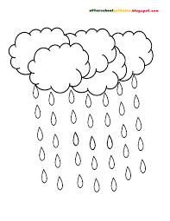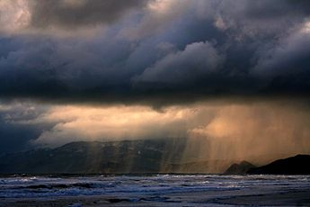

Ploaia este o formă de precipitație atmosferică sub formă de picături de apă provenite din condensarea vaporilor din atmosferă.
Ploaia se formează când diferite picături de apă din nori cad pe suprafața Pământului în formă lichidă. Nu toată ploaia ajunge în sol.
Unele picături de apă se evaporă în timpul căderii și nu mai ajung în pământ. Acest fenomen este mai ales întâlnit în zonele deșertice și numit virga.

